Witam Was w kolejnym tygodniu. Maj w pełni, więc zaglądniemy na majową łąkę . Dziś zajmiemy się roślinnością łaki, a na następnej lekcji jej mieszkańcami. Pozdrawiam cieplutko.
p.Kasia Zięba
Funkcjonowanie osobiste i społeczne
Temat: Wiosenna łąka pełna barw- poznajemy własciwości roślinności łąki.

1.Przeczytaj tekst.Udziel własciwych odpowiedzi.
Łąka jest to zbiorowisko roślin pozbawione co do zasady drzew, którego podstawę stanowią trawy, pośród których rosną również inne rośliny jednoliścienne, zioła, mszaki. Roślinność łąkowa jest zazwyczaj niska i mocno kwitnąca. Najczęściej występuje w grupach kwiatowych. Na łące spotkamy mniszek lekarski, szczaw zwyczajny, krwawnik pospolity, babka lancelowata, kminek pospolity,chrzan pospolity. Ludzie koszą łąki aby otrzymać siano-paszę dla zwierząt.
1.Czy roślinność łąki jest niska czy wysoka?

.................................................................................................................
2.Czy rośliny łąkowe kwitną?

.................................................................................................................3.Czy na łące rosną drzewa?

.............................................................................................................
4.Jakie rośliny można spotkać na łące?
..............................................................................................................
................................................................................................................
5.Jakie korzyści można jeszcze czerpać z łąki?

.................................................................................................................
2.Zapoznaj się z właściwościami i ilustracjami roślin łąkowych , a następnie uzupełnij tabelkę.
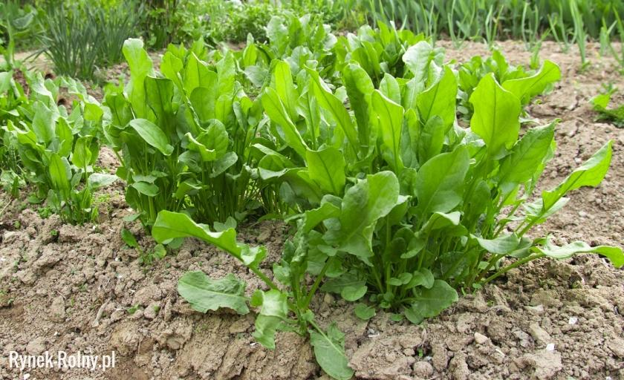
Szczaw zwyczajny to roślina jadalna można z niej ugtować np zupę szczawiową.
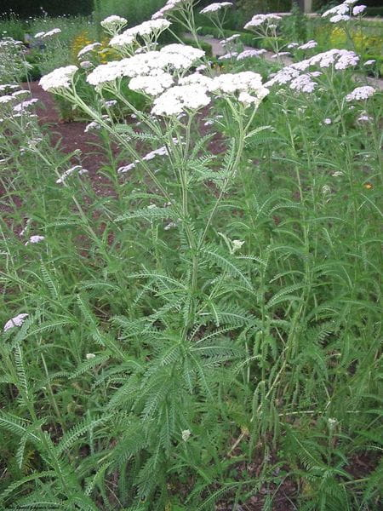
Krwawnik pospolity jest stosowany w leczeniu wielu chorób,np:ból brzucha
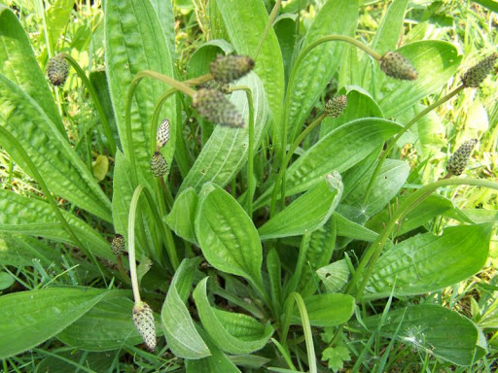
Babka lancelowata jest składnikiem syropu przeciwkaszlowego.

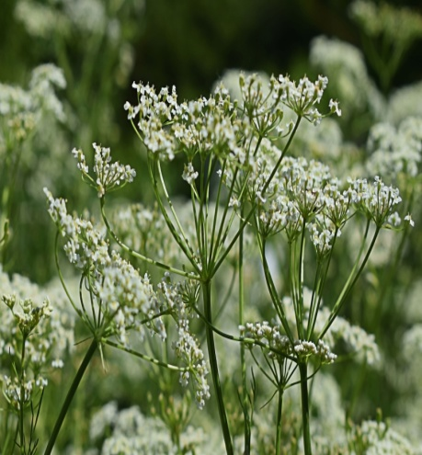
Kminek pospolity- wykorzystywany jako przyprawa do kapusty
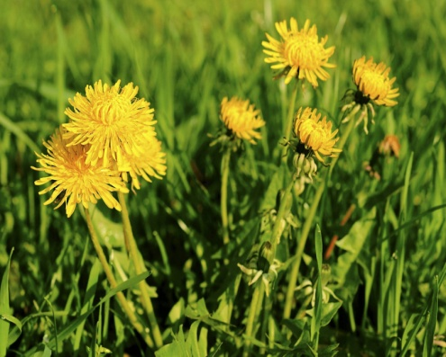
Mniszek lekarski-służy do produkcji leków które pobudzaja apetyt.

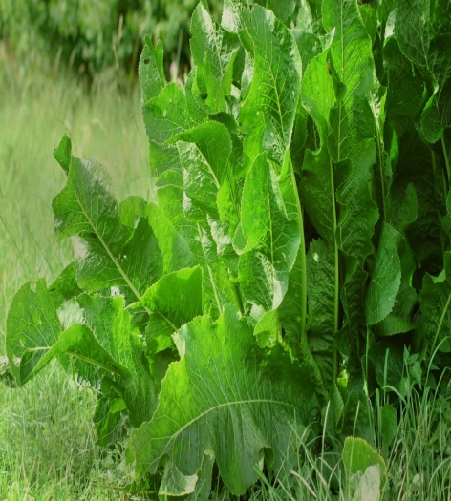
Chrzan pospolity- jest używany w kuchni np do kiszenia ogórków.

Nazwa rośliny | Funkcja  (lecznicza, lub wykorzystywana w kuchni) | Zastosowanie
Szczaw zwyczajny

 |  | kiszenie ogórków
 | lecznicza | ból brzucha
Babka lancelatowata
 |  | pobudza apetyt
 | wykorzystywana w kuchni

3.Nazwij części rośliny.Wpisz nazwy obok liter.
kwiat, łodyga, liść, korzeń

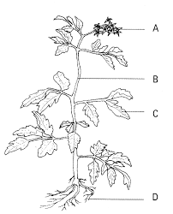

4.Wykonaj obliczenia.
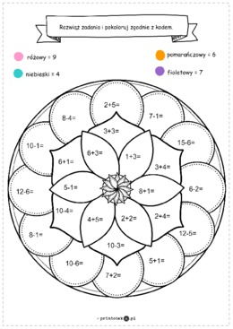

5.Wykonaj obliczenia –wspomóż sie kalkulatorem.

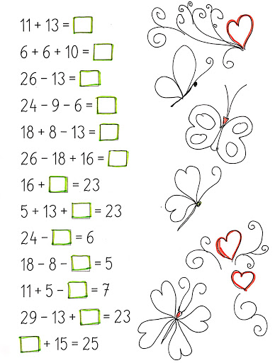

Zajęcia rozwijające komunikowanie się
Małgorzata Papciak
Dzisiaj zajmiemy się tematem relacji społecznych i umiejętnością mówienia NIE. Na pewno każdy z was znalazł się kiedyś w sytuacji, kiedy trzeba było powiedzieć NIE lub pomóc drugiej osobie w potrzebie. W jaki sposób zachowaliście się? Co mówiliście?
Przyjrzyj się dokładnie poniższym ilustracjom, przeczytaj o czym są i zastanów się jak Ty zachowałabyś /zachowałbyś się w takich sytuacjach? Swoje pomysły zapisz w wyznaczonych miejscach.
Sytuacja 1
Od dłuższego czasu z jednym z Twoich bliskich kolegów dzieje się coś dziwnego. Chodzi smutny albo zły, przestał grać po lekcjach w piłkę. Ciągle śpieszy się do domu. Chcesz mu pomóc. Co powiesz? Jak się zachowasz?
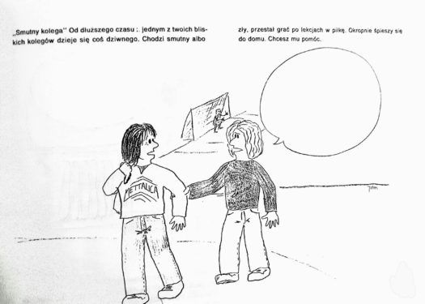

Sytuacja 2
Iwonka jest w waszej klasie od niedawna. Chyba chciałaby się z Tobą zaprzyjaźnić-uśmiecha się do Ciebie, pożycza Ci kredki. Gdy po lekcjach zostajecie same w szatni, zaczyna obmawiać po kolei wszystkie Twoje najlepsze koleżanki. Jak się zachowasz? Co powiesz?
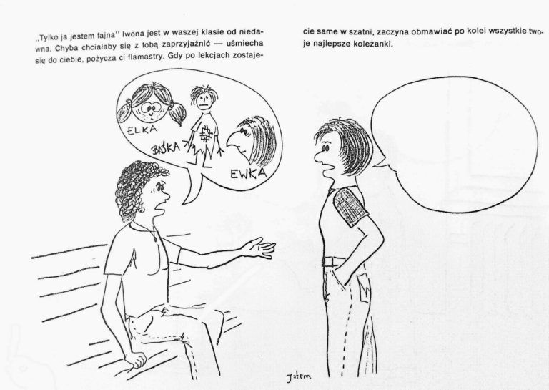
Sytuacja 3
Jarek proponuje Oli wspólny spacer. Jednak Ola wcale nie chce się z nim umówić i postanawia mu o tym powiedzieć. Jak Ty zachowałabyś/zachowałbyś się?
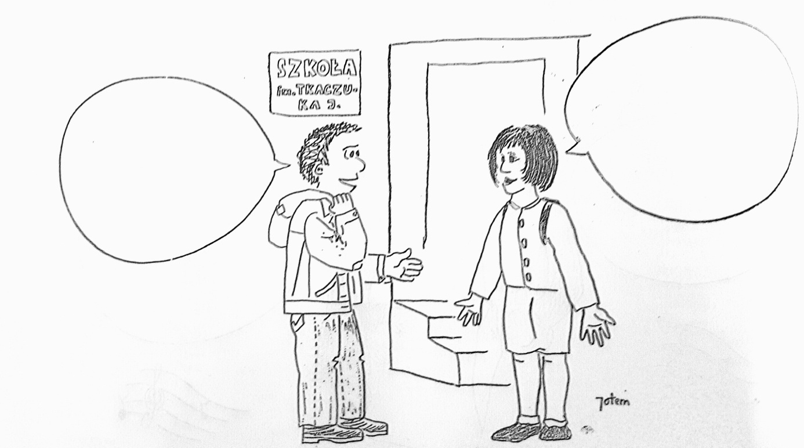
Sytuacja 4
Marcin dostał w prezencie urodzinowym nowe słuchawki, bardzo się ucieszył i nie rozstawał się z nimi. Następnego dnia jego najlepszy kolega chciał, aby chłopiec pożyczył mu je. Zapewniał go, że odda słuchawki „jutro”. Co w takiej sytuacji powinien powiedzieć Marcin? Co Ty powiedziałabyś/powiedziałbyś koledze na jego miejscu?

Sytuacja 5
Na szkolnym korytarzu dzieci dokuczają nowemu, młodszemu koledze Wojtkowi. Świadkiem takiej sytuacji jest Ania. Dziewczynka stanęła w obronie chłopca. Co mogła powiedzieć dzieciom? Co Ty powiedziałabyś/powiedziałbyś w takiej sytuacji?

- Wymyśl dwa przykłady zwrotów, jakich mógłby użyć Wojtek. Zapisz je.
- Dlaczego czasem trudno odmówić? Zastanów się i zapisz.
……………………………………………………………………………………………………………………………………………………………………………………………………………………………………………………………………………………………………………………………………………………………………………………………………………………………………………………………………………………………………………………………………………………………………………………………………………………………………………………………….
- Czy zdarzyło Ci się być w takiej sytuacji? Co powiedziałaś/powiedziałeś?
………………………………………………………………………………………………………………………………………………………………………………………………………………………………………………………………………………………………………………………………………………………………………………………………………………………………………………………………………………………………………………………………

Pamiętaj!
- Odmawiając nie należy stosować wykrętów np.: „nie dam rady”, „nie mam czasu”, „nie chce mi się”, „jestem już umówiona”, bez podania konkretnych okoliczności .
- Odmawiając należy zawsze to argumentować (powiedzieć dlaczego odmawiasz) .
- Argumenty powinny bezwzględnie odnosić się do naszych własnych odczuć .
- Należy zawsze mówić grzecznie, ale stanowczo .

Zajecia rozwijające kreatywność plastyczną –Ewelina Wyderka
Witajcie!
Mamy teraz cudowny majowy czas, kiedy przyroda rozkwita zielenią i coraz to nowymi barwami. Najpiękniej wygląda teraz majowa łąka z kwitnącymi kwiatami oraz uwijającymi się kolorowymi owadami.Majowa łąka jest tak różnorodna, jeśli chodzi o rośliny i zwierzęta, że sposobów na jej przedstawienie jest mnóstwo. Chciałam Wam pokazać jak w łatwy sposób możemy stworzyć takie piękne prace.
Możemy na przykład użyć swoich własnych dłoni i opuszkami palców zamoczonymi w farbie odbijać na kartce ślady, które utworzą nam kwiatki. Następnie przy użyciu pędzla domalujemy łodygi, trawę i co tylko chcemy i praca gotowa.
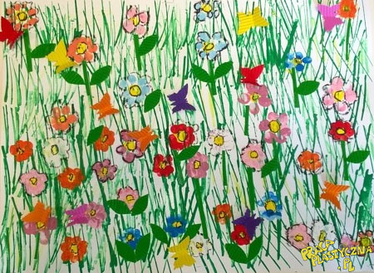
Co jeszcze możemy użyć do zamoczenia w farbie i odbicia na kartce papieru? Ja mampropozycję dość nietypową, a chodzi mi o widelec (najlepiej plastikowy), dzięki któremu powstaną tulipany. Najpierw na kartce malujemy trawę oraz łodygi tulipanów zieloną farbą. Następnie pokrywamy farbą zęby widelca i przyciskamy je do kartki, aby odbić kształt kwiatu na łodydze. Zmieniamy farbę i odbijamy kolejne kwiaty tulipanów, dokładnie dociskając.
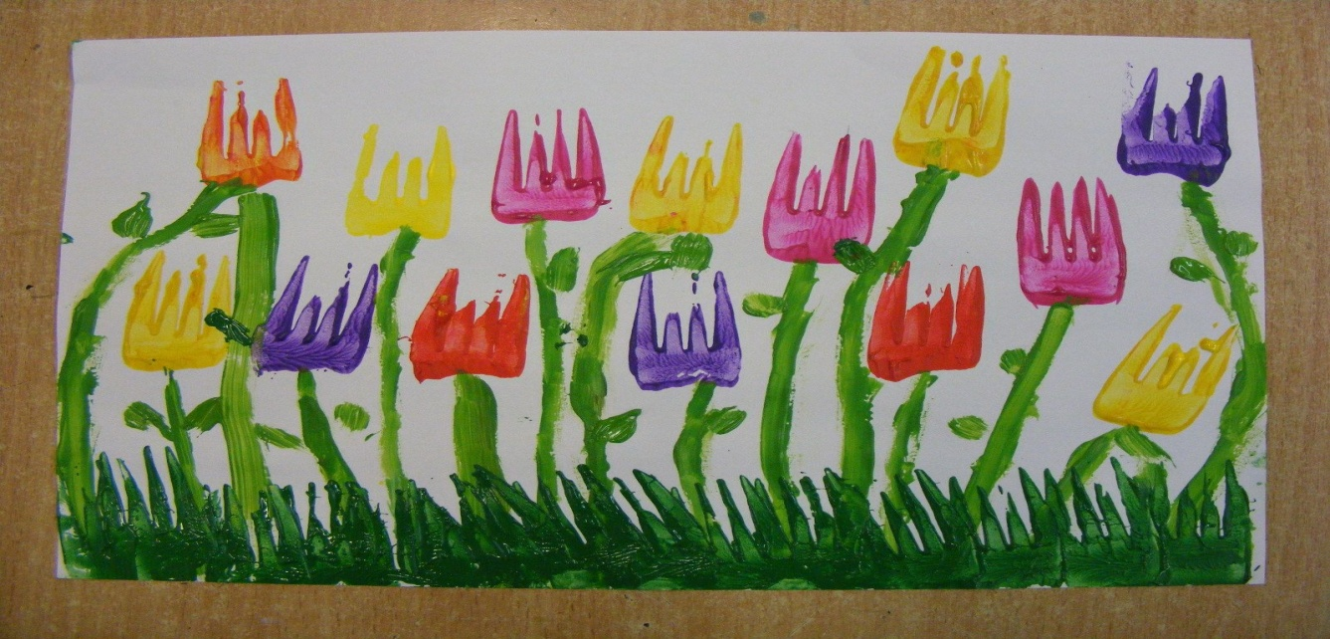
Możemy również użyć zwykłego ziemniaka.
Ziemniaka przecinamy na pół (poproście rodziców o pomoc) - na obu częściach przy pomocy nożyka wycinamy kształt główki tulipana.Najlepiej nabić ‘ziemniakową’ pieczątkę na wykałaczkę i do dzieła! Maczamy w kolorowych farbach i odbijamy na papierze. Domalowujemy zielone łodygi i liście i gotowe!
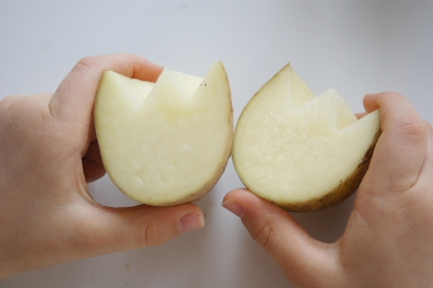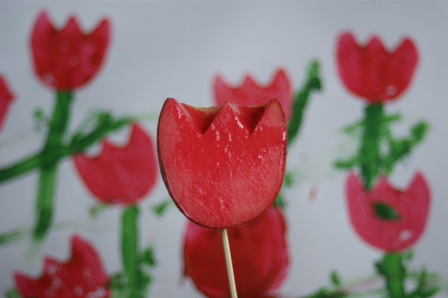

Wiosenny obrazek z tulipanami w całej okazałości!
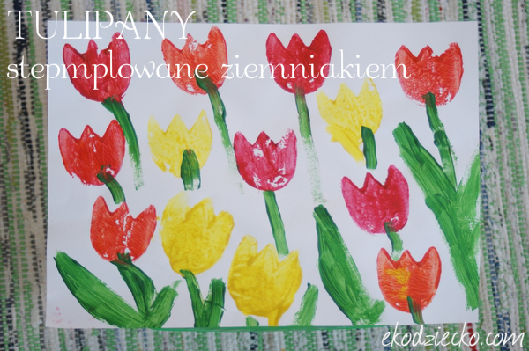
Do naszej pracy możemy również wykorzystać papier kolorowy, bibułę, ścinki kolorowych kartek i wykonać majową łąkę w formie wycinanki.
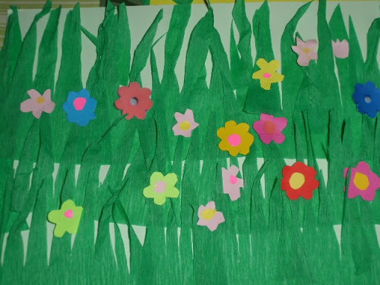
Jak widzicie sposobów na wyczarowanie kolorowej, majowej łąki mamy wiele. Mam nadzieję, że wykorzystacie moje pomysły ale możecie oczywiście wykonać pracę według własnego pomysłu wykorzystując do tego kredki, farby, bibułę, plastelinę i co tylko zechcecie. Do dzieła😊

Temat: Muzykoterapia i relaks przy muzyce –
Piotr Larysz
Skopiuj w okno przeglądarki temat z e-podręcznika i zapoznaj się z materiałem. Z pomocą rodzica rozwiąż zadania ze strony.
https://epodreczniki.pl/a/apteczka-muzyczna/DM4BQ7ln9?fbclid=IwAR3DrkZvAP4cWtiZy6jyEtHx3h6w4wzaq8ERa9dCi-2RwaFAytGZcxi-7b0
Pokoloruj rysunek:

